
Veckobrev nr. 14 2026-10-05 Årgång 56

Närvarande: Totalt: 21 Egna medlemmar: 20 Gästande Rotarianer:
Övriga gäster: 1

President: Elisabeth Strokirk

Rotaryärenden: Dagens veckomöte inleddes med inval av ny medlem. Björn Rasmusson invaldes och hälsades välkommen av presidenten.

Dagens program I huvudet på en Humanjurist – Ulrika Sterner
Dagens gästföreläsare var vår medlem Ulrika Sterner.
Hon höll ett mycket intressant och gripande föredrag med titeln
”I huvudet på en Humanjurist”
Vad jag förstod av sammanhanget så är en humanjurist en jurist
eller advokat som arbetar med privatpersoners juridiska problem.
Hon berättade om sitt brokiga men roliga yrkesliv både som
advokat och jurist. Drivkraften i hennes arbete låg mycket i att
hon ville jobba med människor.
Hon blev advokat 1989 och inledde sin karriär som målsägarbiträde.
Efter ett tag uppstod drivkraften att ”bli sin egen” vilket hon också blev.
Detta startade en stor mängd av åtaganden som följde henne
i princip dygnet runt. På senare tid har hon arbetet mycket med
ungdomar. Budskapet är ”Det händer mycket på skolorna”.
Att i korthet återge alla detaljer i denna föreläsning är i princip
omöjligt men att höra en person berätta om sitt liv och verksamhet
när man brinner för uppgiften är fantastiskt intressant.
Vi är nog många i denna församling som känner igen sig…
Stort Tack Ulrika !

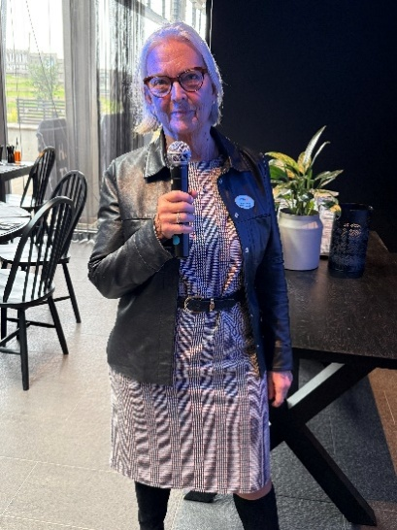

Dagens möte avslutades med att prisutdelning skedde såvitt avsåg vår
golftävling i början av september. Presidenten och Kristina Lindström
överlämnade vandringspriset till vinnaren Olle Hedenström.

Nästa veckas program: Egoföredrag av Björn Rasmusson

Vid pennan
Lasse Lindström

